ブロック塀点検調査表
和歌山県長寿社会課介護サービス指導室あて ※平成３０年７月１３日（金）までに提出願います。
ＦＡＸ ０７３－４４１－２５２３ e-mail e0403004@pref.wakayama.lg.jp

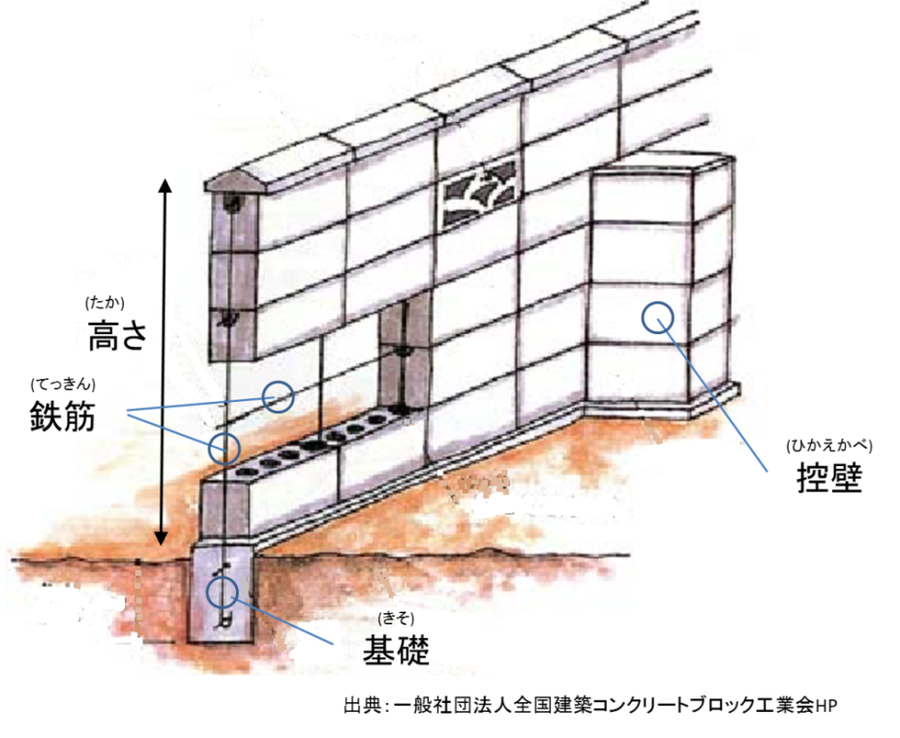
施設名
担当者
氏 名
連絡先
電話番号

参考：コンクリートブロックは一つあたりタテ20㎝、ヨコ40㎝が一般的な大きさです。

ブロック塀の有無 | なし ・ あり ※該当に◯をしてください。
「あり」の場合は、以下の表を使って点検をお願いします。
項目 | 点検内容 | チェック  該当は◯
１ 高さ | 塀が2.2メートルよりも高い  （道路からの高さを確認してください）
(ひかえかべ)  ２ 控壁 | 塀の高さが1.2mを超えているが、  控壁がない 若しくは 間隔が3.4メートルを超えている
(きそ)  ３ 基礎 | コンクリートの基礎がない 若しくは 確認できない  （ブロックは基礎ではありません）
(てっきん)  ４ 鉄筋 | タテ、ヨコ８０㎝以内の間隔で鉄筋が  入っていない 若しくは 入っているかわからない
(ろうきゅうか)  ５ 老朽化 | 傾き、ひび割れ、欠けがある
●一つでも該当する場合は、基準に適合しない可能性がありますので、専門家や県の機関に相談しましょう。
ブロック塀の所在等 |  |  | 点検日 | 点検者 | 連絡先  電話番号
市町村名 | 地名・地番 | 敷地の塀の方位

